Vertalen door Microsoft Excel of Google Sheets
Je kunt snel een lijstje van woorden of zinnen laten vertalen door Microsoft Excel of Google Sheets. Als je ook een kolom aanmaakt met de terugvertaling naar de oorspronkelijke taal, zie je snel of de vertaling goed gelukt is. Je kunt vertalingen voor de meer dan 100 talen kiezen, waaronder alle Europese talen, Arabisch, Chinees, Japans, Koreaans, Hebreeuws, Russisch, Oekraïens. Excel of Google Sheets kiezen ook het correcte schift van die taal.
Zowel Google Sheets als Microsoft Excel kunnen ook zelf de taal van het woord of de zin van de bron bepalen, gebruik dan voor de bron de taalcode "auto".
Als opwarmer twee voorbeelden, voor Nederlands naar Hebreeuws en Oekraïens...
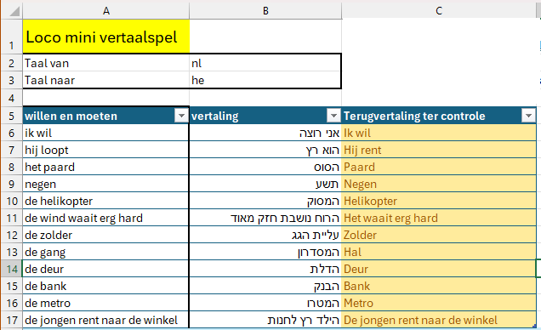
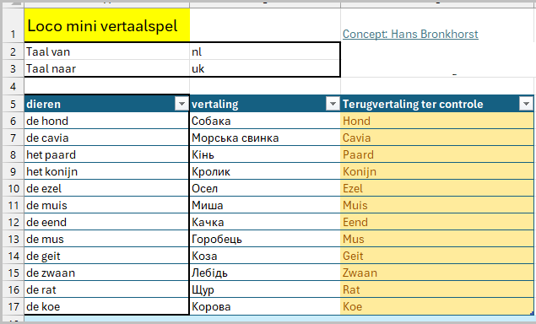

Microsoft Excel

Microsoft Excel op Windows pc of laptop gebruiken
Op een Windows pc kun je Microsoft Excel gebruiken. Als je het programma niet gekocht hebt, kun je Excel online gebruiken. Je kunt de bestanden dan niet delen met anderen, maar wel een ‘afdruk’ in PF-formaat naar anderen sturen.

Vertaalfunctie in Microsoft Excel
In Microsoft Excel kun een vertaalformule toepassen. De formule is:
=VERTALEN(<te vertalen woord of zin>; <taalcode van> ; <taalcode naar> )
Heb je een Engelstalige installatie van Excel, gebruik dan de formule:
=TRANSLATE(<te vertalen woord of zin>; <taalcode van> ; <taalcode naar> )
Voorbeeld:
In cel A6 type je een zin of woord dat je wilt vertalen.
Ga door met cellen A7 ... Axxx.
In cel B2 zet je de twee letters van de taal waaruit je wil vertalen tussen twee dubbele aanhalingtekens, bijv. "NL", "UK", "ES", "AR". Gebruik "auto" als je wilt dat Excel zelf de taal ‘leest’.
In cel B3 zet je de twee letters van de taal waarnaar je wilt vertalen.
In cel B6 zet je de formule:
=VERTALEN($A6;$B$2;$B$3)
Je ziet direct de vertaling in die cel.
Maak er ook een kolom bij met de terugvertaling, waardoor je direct ziet of de vertaling goed gedaan is. In cel C6 zet je daarom de volgende formule:
=VERTALEN($B6;$B$3;$B$2)
Cellen B6 en C6 kun je naar beneden slepen zodat je in cellen A7 .. A999 andere zinnen of woorden kunt gebruiken en in B7 .. B999 de vertaling ziet en in C7 .. C999 de terugvertaling ziet.
De $ voor een kolom- of rijnummer betekent dat je de kolom of rij vasthoudt. De taalcodes staan altijd in dezelfde celllen A2 en B2, dus je moet verwijzen naar cel $A$2 en $B$2. Voor de zinnen en woorden die je wilt vertalen wil je alleen de kolom vasthouden, dus daar verwijs je naar $A6, met rij nummer 6 de actuele rij. As je de cel naar beneden doortrekt staat in rij B7 de verwijzing naar cel $A7.

Google Sheets

Google sheets op een Chromebook of Android telefoon gebruiken
Google heeft het programma Google Sheets.
Google Sheets heeft bijna zelfde functies en formules als Excel, maar sommige formules zijn iets anders en enkele functies uit Excel werken niet.
Je kunt Google Sheets vanuit de Play store downloaden op je Chromebook of op je Android telefoon. Google Sheets is gratis te gebruiken.
Je kunt Google sheets ook online gebruiken, maar dan wordt niet het hele scherm gebruikt. Dus het programma downloaden is aan te raden.

Google Sheets op Windows pc of laptop gebruiken
Op een Windows pc kun je ook Google sheets gebruiken: start de browser Chrome, log in met je Gmail-account, klik op de negen puntjes helemaal recht en kies voor [Spreadsheet]. Je kunt bestanden inlezen, deze worden wel in Google drive opgeslagen. Als je met bewerken klaar bent kun je de laatste versie van je werkmap downloaden naar je Download-map op de C:-schijf van je Windows pc of laptop. Je kunt de bestandsnaam .xlsx gebruiken, maar blijf het bestand wel openen in Google Sheets. Als je het bestand opent in Excel werken niet alle formules, zoals de Google Translate formule die hier wordt gebruikt.
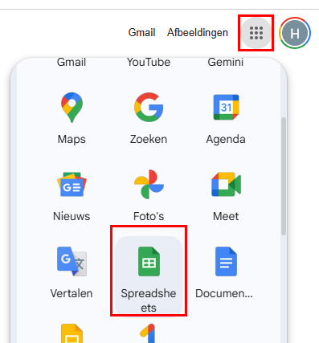

Vertaalfunctie in Google Sheets
In Google Sheets kun een vertaalformule toepassen. De formule is:
=GOOGLETRANSLATE(<te vertalen woord of zin>; <taalcode van> ; <taalcode naar> )
Voorbeeld:
In cel A6 type je een zin of woord dat je wilt vertalen.
Ga door met cellen A7 ... Axxx.
In cel B2 zet je de twee letters van de taal waaruit je wil vertalen tussen twee dubbele aanhalingtekens, bijv. "NL", "UK", "ES", "AR". Gebruik "auto" als je wilt dat Google Sheets zelf de taal ‘leest’.
In cel B3 zet je tussen twee dubbele aanhalingtekens de twee letters van de taal waarnaar je wilt vertalen.
In cel B6 zet je de formule:
=GOOGLETRANSLATE($A6;$B$2;$B$3)
Je ziet direct de vertaling in die cel.
Maak er ook een kolom bij met de terugvertaling, waardoor je direct ziet of de vertaling goed gedaan is. In cel C6 zet je daarom de volgende formule:
=GOOGLETRANSLATE($B6;$B$3;$B$2)
Cellen B6 en C6 kun je naar beneden slepen zodat je in cellen A7 .. A999 andere zinnen of woorden kunt gebruiken en in B7 .. B999 de vertaling ziet en in C7 .. C999 de terugvertaling ziet.
De $ voor een kolom- of rijnummer betekent dat je de kolom of rij vasthoudt. De taalcodes staan altijd in dezelfde celllen A2 en B2, dus je moet verwijzen naar cel $A$2 en $B$2. Voor de zinnen en woorden die je wilt vertalen wil je alleen de kolom vasthouden, dus daar verwijs je naar $A6, met rij nummer 6 de actuele rij. As je de cel naar beneden doortrekt staat in rij B7 de verwijzing naar cel $A7.

Taalcodes
Enkele taalcodes zijn
uk=Oekraïens, en=Engels, fr=Frans, es=Spaans, ru=Russisch, ja=Japans, de=Duits, nl=Nederlands, ko=Koreaans, ar=Arabisch, he=Hebreeuws enz.
Zie https://learn.microsoft.com/nl-nl/azure/ai-services/Translator/language-support voor een hele lijst van taalcodes. Google Sheets ondersteunt de meeste van deze talen.

